米东古牧地乌鲁木齐市米东区金益民家政
服务部“8・1”一般中毒事故
调查报告

编制单位：乌鲁木齐市米东区人民政府事故调查组
编制时间：2026年9月

目录
一、事故基本情况 5
（一）事故发生单位及相关单位概况 5
（二）合同签订情况 6
（三）事故发生单位及相关单位安全管理（监管）情况 7
（四）事故发生经过 8
（五）事故现场情况 9
（六）人员伤亡和直接经济损失情况 13
二、事故应急处置及评估情况 13
（一）事故信息接报及响应情况 13
（二）事故现场应急处置情况 14
（三）医疗救治情况 14
（四）事故应急处置评估 14
三、事故原因分析和性质 14
（一）直接原因分析 15
（二）间接原因分析 15
四、有关责任单位存在的主要问题 16
五、对有关责任人员和责任单位的处理建议 18
（一）因在事故中死亡，免予追究责任人员 18
（二）建议移送司法机关处理人员 19
（三）对事故有关责任人员的行政处罚建议 20
（四）对事故责任单位的行政处罚建议 20
（五）其它处理建议 21
六、事故主要教训 21
七、事故整改和防范措施 21

2026年8月1日15时10分许，位于米东区古牧地镇西工村8队新疆深康发畜禽科技有限公司院内污水池，发生一起中毒事故，造成2人死亡、1人受伤。
依据《中华人民共和国安全生产法》《生产安全事故报告和调查处理条例》的规定，成立了区应急管理局、区农业农村局、区司法局、区人社局、市公安局米东区分局、区总工会、古牧地镇人民政府等为成员单位的事故调查组，邀请区纪委监委、区人民检察院参加此次事故调查。
事故调查组按照“四不放过”和“科学严谨、依法依规、实事求是、注重实效”的原则，通过现场勘查、调查取证和科学分析，查明了事故发生的经过、原因，认定了事故性质和责任，提出了对有关责任人员和责任单位的处理建议和事故防范整改措施。
经调查认定，该起事故是一起作业人员进入有限空间清淤过程中，未执行有限空间作业相关标准，清淤释放的硫化氢超过职业接触限值，造成人员死亡的一般生产安全责任事故。

一、事故基本情况

（一）事故发生单位及相关单位概况
1.事故发生单位：乌鲁木齐市米东区金益民家政服务部，个体工商户，成立于2016年11月15日，经营场所位于乌鲁木齐市米东区古牧地中路南四巷136号8幢2单元301室，经营范围包含：水电暖安装；疏通下水；家政服务；室内外装饰装修、物业服务（依法须经批准的项目，经相关部门批准后方可开展经营活动）。
2.事故相关单位：新疆深康发畜禽科技有限公司成立于2000年7月20日，注册资本为800万元，企业注册地址位于新疆乌鲁木齐市米东区古牧地镇西工村八队（政府办公楼向北6公里），经营范围包含：食品生产、加工；家禽屠宰、加工、销售；水产蛋禽的销售；加工、销售：牛羊肉、畜产品、农副土特产品；销售：家用电器、电子产品、建材、装饰材料、水暖配件、五金交电、化工产品、汽车配件、日用品、服装鞋帽、针纺织品、办公用品、洗涤化妆品；养殖业。（依法须经批准的项目，经相关部门批准后方可开展经营活动）。
（二）合同签订情况

1.2021年7月7日，新疆润禾木源农资连锁有限责任公司（米东区供销社控股企业）与新疆深康发畜禽科技有限公司签订租赁合同，约定将米东区古牧地镇西工八村八队屠宰场整体租赁给新疆深康发畜禽科技有限公司，租期10年。

2.新疆深康发畜禽科技有限公司与乌鲁木齐市米东区金益民家政服务部是长期合作关系，2026年3月16日，深康发畜禽公司厂长与金益民家政服务部合伙人1签订《疏通下水道》合同，服务内容为金益民家政服务部采取相应的疏通措施，恢复下水道排水功能。

2026年7月30日，新疆深康发畜禽科技有限公司员工电话联系乌鲁木齐市米东区金益民家政服务部合伙人1，约定8月3日开展污水池清淤作业，深康发畜禽公司于7月31日先行支付1800元通下水费用（见付款凭证），后续根据工作量再进行付款。乌鲁木齐市米东区金益民家政服务部合伙人实际于8月1日开展清淤作业，双方未签订正式作业合同。

（三）事故发生单位及相关单位安全管理（监管）情况
1.乌鲁木齐市米东区金益民家政服务部：未制定有限空间、安全教育培训等各项安全生产管理制度，未制定各项安全操作规程，未开展应急演练、未开展风险辨识，未开展安全隐患排查工作。
2.新疆深康发畜禽科技有限公司：制定了有限空间、隐患排查治理等各项安全生产管理制度，制定了高处作业等各项安全操作规程，签订了安全生产目标责任书，制定了应急预案并开展了应急演练、开展了风险辨识。2026年以来，开展了7次检查，发现隐患7条，已全部整改完成，开展了安全教育培训7次；2026年3月1日深康发畜禽科技公司与金益民家政服务部签订安全生产管理协议。
3.区农业农村局：2026年以来，对新疆深康发畜禽科技有限公司开展检查5次，发现隐患15条，其中重大事故隐患1条、有限空间作业方面隐患5条，已全部整改完成。通过微信群向监管行业的生产经营单位发送安全提示60余条。
4.区供销社：名下控股企业新疆润禾木源农资连锁有限责任公司与新疆深康发畜禽科技有限公司签订了安全生产责任书，2026年以来，区供销社对新疆深康发畜禽科技有限公司开展检查10次，但检查不深不细，仅查出隐患4条，已全部整改完成。
5.古牧地镇人民政府：2026年以来，对新疆深康发畜禽科技有限公司开展检查2次，发现隐患5条，已全部整改完成。开展安全巡查6次，巡查内容包含值班值守、车间生产等情况，组织开展安全宣传教育培训3次，深康发畜禽科技有限公司均参加。

（四）事故发生经过
2026年7月31日，乌鲁木齐市米东区金益民家政服务部合伙人2去劳务市场临时雇佣临聘人员，8月1日8时30分许，乌鲁木齐市米东区金益民家政服务部合伙人1、合伙人2和临时雇佣人员等人来到新疆深康发畜禽科技有限公司院内污水池开展池底淤泥清理作业。13时许，众人休息吃饭。14时30分许，继续开展池底清淤作业。15时10分许，乌鲁木齐市米东区金益民家政服务部合伙人1发现池底清淤的临时雇佣人员站立不稳，便和合伙人2一起下去救援，合伙人2感到身体不适便立即爬出污水池呼喊救援。随后，深康发畜禽科技公司员工等人立即赶到现场，公司员工下到池底用绳子将临时雇佣人员吊至地面。随后，深康发畜禽科技公司员工又将池底的乌鲁木齐市米东区金益民家政服务部合伙人1用绳子吊至地面后，给合伙人1做人工呼吸。救援过程中，现场人员拨打了119、120救援电话，16时许，120救护车将临时雇佣人员拉到米东区中医院，后续转院至新疆医科大学第一附属医院进行抢救，16时30分许，120救护车将乌鲁木齐市米东区金益民家政服务部合伙人1送往米东区中医院，16时50分许，合伙人1到达医院后经检查已经没有生命体征，8月2日15时许，临时雇佣人员经医治无效宣布死亡。乌鲁木齐市米东区金益民家政服务部合伙人2在米东区人民医院检查、观测后，于8月9日出院。

（五）事故现场情况
1.事故现场位于乌鲁木齐市米东区古牧地镇西工村8队，三道坝南路东侧，新疆深康发畜禽科技有限公司厂区内，室内污水池位于厂区东侧，污水池小门前为沉淀池（见图1）。

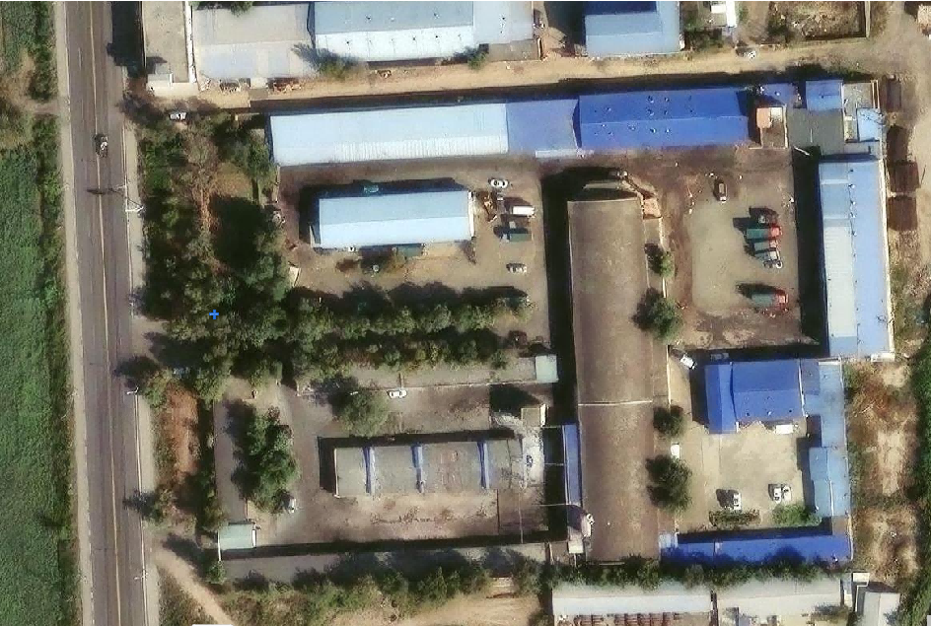（图1）
新疆深康发畜禽科技有限公司
三道坝南路
2.事故发生在厂区室内污水池内，污水池间入口小门处粘贴有“有限空间 未经允许 严禁入内”字样警示标语（见图2），池顶部铺设预制板，东侧留有一个宽0.6米、长2.5米的人孔，污水泵水管伸出人孔（见图3），人孔下方约3米位置设置一个宽0.6米的中间平台，设置一架钢制爬梯，人孔北侧池壁上安装有直爬梯（见图5），污水池深度约7米，长、宽约5.5米，池底污水深度约0.5米。
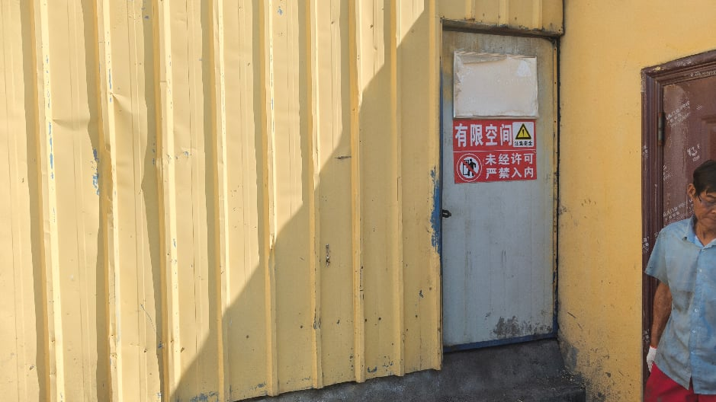（图2）
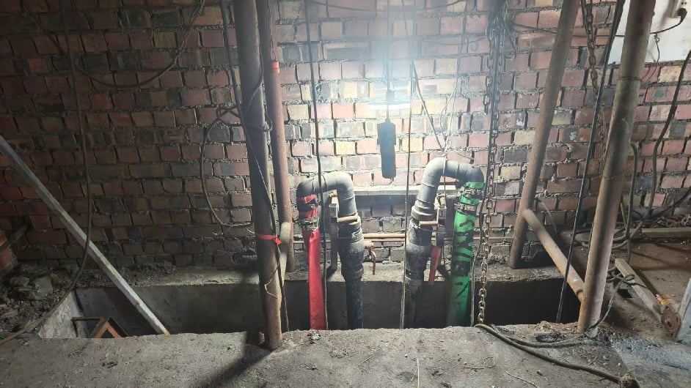（图3）
0.6米
2.5米
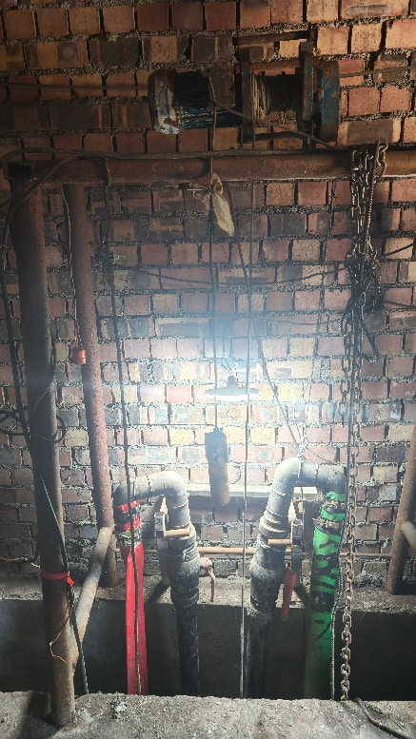
（图4）
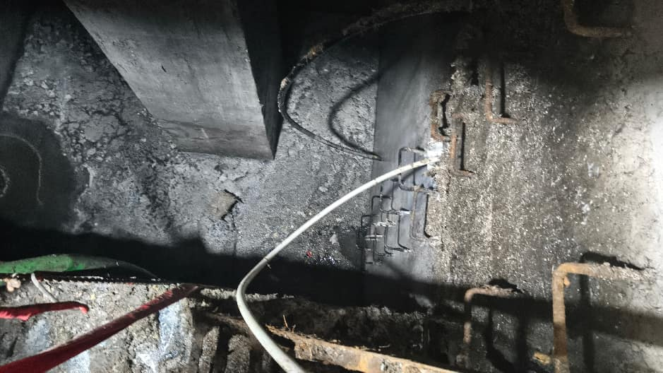
（图5）
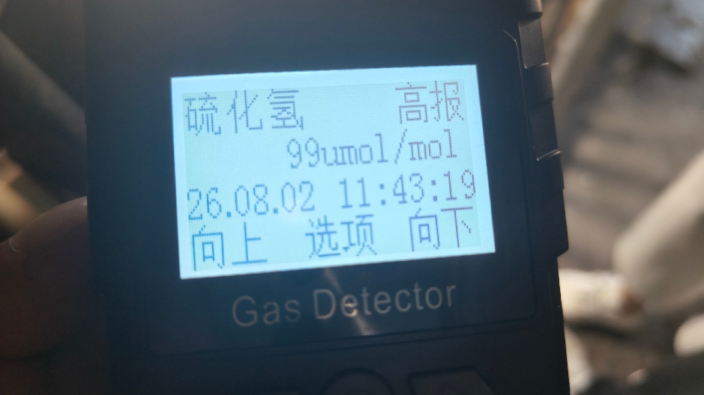
3.现场检测池内硫化氢气体浓度达到99umol/mol（99ppm）（见图6）。

（图6）

（六）人员伤亡和直接经济损失情况
1.事故造成2人死亡。死者1，男，40岁。死者2，男，35岁。
2.截止2026年9月22日，事故善后费用正在协商中。

二、事故应急处置及评估情况

（一）事故信息接报及响应情况
2026年8月1日16时03分许，市应急管理局电话要求区应急管理局核实事故。古牧地镇人民政府在现场核实情况后，并于16时39分向区应急管理局报告事故情况。随后，区政府分管领导、区应急管理局、农业农村局相关负责同志赶赴事故现场。

（二）事故现场应急处置情况

2026年8月1日15时10分许，乌鲁木齐市米东区金益民家政服务部合伙人1发现池底清淤的临时雇佣人员站立不稳，便和乌鲁木齐市米东区金益民家政服务部合伙人2一起下去救援，乌鲁木齐市米东区金益民家政服务部合伙人2感到身体不适便立即爬出污水池呼喊救援，随后，新疆深康发畜禽科技有限公司员工等人立即赶到现场，员工下到池底用绳子将乌鲁木齐市米东区金益民家政服务部临时雇佣人员吊至地面。随后，员工又将池底的乌鲁木齐市米东区金益民家政服务部合伙人1用绳子吊至地面后，给他做人工呼吸。

（三）医疗救治情况
1.2026年8月1日16时许，120救护车到现场将乌鲁木齐市米东区金益民家政服务部临时雇佣人员拉到米东区中医院，后续转院至新疆医科大学第一附属医院进行抢救，8月2日15时许，该临时雇佣人员经医治无效宣布死亡。

2.2026年8月1日16时30分许，第二辆120救护车到达现场，将乌鲁木齐市米东区金益民家政服务部合伙人1送往米东区中医院，17时许，该合伙人1到达医院后经检查已经没有生命体征。

（四）事故应急处置评估
事故发生后，现场人员及时通知本单位负责人并拨打120急救电话，伤者送医及时，在救援过程中，现场救援人员未佩戴防护装备盲目施救，导致事故伤亡扩大，应急处置工作不得当。

三、事故原因分析和性质

（一）直接原因分析
作业人员进入有限空间作业未执行“先通风、再检测、后作业”的规定，自然通风完全失效，作业前及过程中全程无机械强制通风，清淤释放的硫化氢无法向外扩散，有毒气体持续累积大幅超过职业接触限值；现场未配备应急救援装备，作业人员昏迷后，施救人员未穿戴符合国家标准的防护用具盲目进入有限空间开展施救，造成二次中毒，扩大事故后果。
（二）事故相关检验检测情况
1.事故发生后，经复合式气体检测仪检测，检测结果为硫化氢浓度为99ppm（137.99mg/m³）。
2.依据GBZ2.1-2019《工作场所有害因素职业接触限值》第一部分：化学有害因素表1“工作场所空气中化学有害因素职业接触限值”中，硫化氢密度为1.19略大于空气密度，最高接触限值为10mg/m³。实际检测硫化氢含量137.99mg/m³已经超出最高接触限值。
（三）间接原因分析
1.乌鲁木齐市米东区金益民民家政服务部未建立有限空间作业安全管理制度；作业前未开展安全技术交底和专项培训，未进行有限空间作业审批，现场作业无专业监护人员，现场未配强制通风、符合国家标准的个体防护装备等应急救援设备。
2.新疆深康发畜禽科技有限公司将有限空间作业发包给不具备有限空间作业安全生产条件的作业单位，与米东区金益民民家政服务部签订的安全生产管理协议未明确各自的有限空间作业安全生产职责，未对发包的有限空间作业统一协调、管理，未落实有限空间作业审批制度，并对现场作业进行安全检查。

四、有关责任单位存在的主要问题
（一）乌鲁木齐市米东区金益民民家政服务部未建立有限空间作业安全管理制度；作业前未开展安全技术交底和专项培训，未进行有限空间作业审批，现场作业无专业监护人员，现场未配置强制通风、符合国家标准的个体防护装备等应急救援设备，作业前及作业过程中未开展有毒有害气体检测，违反了《有限空间作业安全技术规范》（GB46768-2025）4.4.1、4.4.3、4.5.2a-f、5.2、5.3、5.7、5.8、5.9、5.10、5.11、6.3[]、《中华人民共和国安全生产法》第二十条、第二十八条第一款、第四十一条第二款、第四十五条[]的规定。
（二）新疆深康发畜禽科技有限公司将有限空间作业发包给不具备有限空间作业安全生产条件的作业单位，与米东区金益民民家政服务部签订的安全生产管理协议未明确各自的有限空间作业安全生产职责，未对发包的有限空间作业统一协调、管理，未落实有限空间作业审批制度，并对现场作业进行安全检查，违反了《有限空间作业安全技术规范》（GB46768-2025）4.7[]、《中华人民共和国安全生产法》第四十九条第一款、第二款[]的规定。

五、对有关责任人员和责任单位的处理建议

（一）因在事故中死亡，免予追究责任人员
1.乌鲁木齐市米东区金益民民家政服务部临时雇佣人员，安全意识淡薄，未穿戴安全防护装备进入有限空间作业。鉴于在事故中死亡，不再进行责任追究。
2.乌鲁木齐市米东区金益民家政服务部合伙人1，安全意识淡薄，在未穿戴防护设备的情况下，进入有限空间盲目施救，鉴于在事故中死亡，不再进行责任追究。

（二）建议移送司法机关处理人员
1.乌鲁木齐市米东区金益民家政服务部经营者，未组织编制有限空间专项作业技术方案，未组织对作业人员开展有限空间作业专项培训，作业前未安排开展有限空间专项安全技术交底，现场未配置强制通风、符合国家标准的个体防护装备、应急救援等设备，作业前及作业过程中未开展有毒有害气体检测，现场作业未安排专业监护人员，涉嫌重大事故责任罪，违反了《中华人民共和国刑法》第一百三十四条第一款[]的规定，建议移交司法机关，追究刑事责任。
2.新疆深康发畜禽科技有限公司法定代表人，女，中共党员，未督促、检查本单位安全生产工作，未及时消除生产安全事故隐患，未督促、落实有限空间制度实施，作业现场未配备符合国家标准的通风设施，涉嫌重大劳动安全事故罪，违反了《中华人民共和国刑法》第一百三十五条[]的规定，建议移交司法机关，追究刑事责任。

（三）对事故有关责任人员的行政处罚建议
1.新疆深康发畜禽科技有限公司法定代表人，女，中共党员，未督促、检查本单位安全生产工作，未及时消除生产安全事故隐患，未督促、落实有限空间制度实施，违反了《中华人民共和国安全生产法》第二十一条第（二）项、第（五）项[]的规定，建议由区应急管理局依据《中华人民共和国安全生产法》第九十五条第（一）项[]的规定，给予行政处罚。
2.新疆深康发畜禽科技有限公司厂长，男，群众，未检查本单位的安全生产状况，未及时排查有限空间生产安全事故隐患，违反了《中华人民共和国安全生产法》第二十五条第五项[]的规定，建议由区应急管理局依据《中华人民共和国安全生产法》第九十六条[]的规定，给予行政处罚。

（四）对事故责任单位的行政处罚建议
1.乌鲁木齐市米东区金益民家政服务部，建议由区应急管理局依据《中华人民共和国安全生产法》第一百一十四条第一款第（一）项[]的规定，给予行政处罚。
2.新疆深康发畜禽科技有限公司建议由区应急管理局依据《中华人民共和国安全生产法》第一百一十四条第一款第（一）项的规定，给予行政处罚。

（五）其他处理建议
建议由区纪委监委对米东区农业农村局、供销社及古牧地镇人民政府相关责任人履职情况依规依纪开展问责调查。

六、事故主要教训
企业主体责任落实不到位，未严格执行“先通风、再检测、后作业”的相关规定，未对作业人员开展有限空间作业专项培训，作业前未开展有限空间专项安全技术交底，现场未配置强制通风设备、有毒有害气体检测仪、个体防护装备、应急救援等设备，未进行有限空间作业审批，现场作业无监护人员，从业人员安全意识淡薄，未佩戴安全防护设施的情况下，擅自进入有限空间进行作业、救援人员盲目施救，自我防护与风险识别能力缺失。发包单位未将有限空间作业发包给具备安全生产条件或者相应资质的单位，并签订专门的安全生产管理协议，或者在承包合同、租赁合同中约定各自的有限空间安全生产管理职责。

七、事故整改和防范措施
（一）乌鲁木齐市米东区金益民家政服务部应当制定有限空间作业等各项安全管理制度，要加强有限空间作业现场管理，严格遵守有限空间作业各项规定。对从业人员开展有限空间作业、应急处置安全教育培训，为作业人员配备符合国家标准的安全防护用品，配备配齐有限空间作业相关装备。
（二）新疆深康发畜禽科技有限公司生产经营单位应当将有限空间作业发包给具备安全生产条件或者相应资质的单位，并签订专门的安全生产管理协议，或者在承包合同、租赁合同中约定各自的有限空间安全生产管理职责；对有限空间作业安全生产工作统一 协调、管理，定期进行安全检查，完善有限空间作业相应的防护设备设施。
（三）区农业农村局要加强对本行业领域内企业的安全生产监督指导，督促企业加强对有限空间作业的安全管理，要求企业严格遵守各项安全管理规定，对发现有违法违规行为的，应当依法依规处理。
（四）区供销社要加强对出租企业的安全管理，针对此次事故，举一反三，督促企业加强对有限空间作业的安全管理，对其他存在有限空间作业的出租企业开展全方位的隐患排查。
（五）古牧地镇人民政府应当对有限空间作业针对性宣传安全生产知识，提升辖区生产经营单位从业人员的安全意识，加强对辖区内生产经营单位和在建工程的巡查力度，对发现有违法违规行为的，应当及时制止并移交相关部门处理。

[]《有限空间作业安全技术规范》（GB46768-2025）：4.4.1作业单位应对本单位作业审批人、作业负责人、监护人、作业人和应急救援人员等人员进行有限空间作业专题安全培训。 4.4.3：有限空间作业专题安全培训应至少每年组织1次,人员考核合格后方可从事有限空间作业相关工作。 4.5.2：安全防护和应急救援设备设施应满足下列要求。 a)有限空间作业场所存在爆炸危险的,气体检测报警仪、通风设备、照明灯具、通讯设备等电气设备应符合GB/T3836.1的规定。 b)气体检测报警仪应符合GB12358的规定,其检测范围应满足工作要求。 c)气体检测报警仪报警值的设置应符合:1)氧气应设定缺氧报警和富氧报警两级报警值,缺氧报警值为19.5%VOL(体积分数),富氧报警值为23.5%VOL;2)可燃性气体报警值为爆炸下限(LEL)的10%;3)有毒有害气体报警值为GBZ2.1规定的最高容许浓度或短时间接触容许浓度,无最高容许浓度和短时间接触容许浓度的,选用时间加权平均容许浓度。部分有毒有害气体的报警值见附录C。 d)气体检测报警仪应每年至少检定或校准1次,确保量值准确后方可使用。使用时还应确保零值准确。 e)配备 的个体防护装备应符合国家或行业标准: 1)供气式长管呼吸器应符合GB6220的规定; 2)自给开路式压缩空气呼吸器应符合GB16556的规定; 3)正压式自给闭路压缩氧气呼吸器应符合GB23394的规定; 4)自给开路式压缩空气逃生呼吸器应符合GB38451的规定; 5)自给闭路式氧气逃生呼吸器应符合GB/T38228的规定; 6)全身式安全带应符合GB6095的规定; 7)安全绳应符合GB24543的规定; 8)安全帽应符合GB2811的规定。 f)呼吸器的气瓶应定期检验,并在检验有效期内使用。 5.2作业审批 5.2.1：作业前,作业单位应填写有限空间作业审批表并进行作业审批。有限空间作业应经作业负责人同意和作业审批人审批。涉及发包作业的,还应经发包单位作业审批人审批。有限空间作业审批表应归档保存。 5.2.2：有限空间作业审批表应包括有限空间名称、作业单位、作业内容、作业时间、作业相关人员、作业可能存在的危险因素、主要安全防护措施、作业负责人意见及签字项、作业审批人意见及签字项等内容。有限空间作业审批表示例见附录D。 5.3安全交底：作业负责人应对实施作业的全体人员进行安全交底,告知作业内容、作业分工、作业可能存在的危 险因素、作业安全要求和应急处置措施。交底后,交底人和被交底人应签字确认。安全交底记录应归档保存。 5.7开启出入口自然通风 5.7.1：作业人员应在有限空间外上风侧开启出入口及其他与外界大气环境相连通的设施,进行自然通风。若开启时可能受到内部涌出气流或喷溅液体冲击,应佩戴相应的呼吸防护用品、防护眼镜等个体防护装备。 5.7.2存在爆炸危险的,开启出入口时应采取防爆措施。 5.8初始气体检测 5.8.1：应对有限空间、连通管道及其周边环境进行调查,分析有限空间内可能存在的危害气体种类。 5.8.2：应根据有限空间内可能存在的危害气体进行针对性检测,应至少检测氧气、可燃气、硫化氢和一氧化碳。 5.8.3：有限空间内气体环境复杂,作业单位不具备相应检测能力的,应委托具有相应检测能力的单位 进行检测。 5.8.4：有限空间内仍存在未清除的积水、积泥或物料残渣时,应在有限空间外采取安全工具搅动等措施,使危害气体释放。 5.8.5：检测人员应在有限空间外上风侧使用泵吸式气体检测报警仪进行检测。若受出入口周边区域限制,检测人员可能受到内部涌出气流冲击时,应佩戴相应的呼吸防护用品。 5.8.6：检测应从入口开始,沿人员进入有限空间的方向进行。竖直方向由上至下、水平方向由近至远。检测点的设置应满足以下要求。 a)竖直方向检测的,检测点数量不应少于3个,上、下检测点距离有限空间顶部和底部均不应超过1m,中间检测点均匀分布,检测点之间的距离不应超过8m。竖向距离不足2m的,应设置上、下2个点进行检测。 b)水平方向检测的,检测点数量不应少于2个,近端点距离有限空间入口不应小于0.5m,远端点距离有限空间入口不应小于2m。横向距离不足2m的,远端点应选取最远处进行检测。 5.8.7气体检测结果应如实记录,内容应包括检测位置、检测时间、气体种类和浓度等信息。检测记录应经检测人员签字确认并归档保存。气体检测记录表示例见附录E。 5.9作业环境判定 5.9.1：初始检测结果符合下列所有条件时,方可实施有限空间作业:a)氧含量为19.5%VOL~23.5%VOL;b)可燃性气体浓度不大于爆炸下限(LEL)的10%;c)有毒有害气体浓度不大于GBZ2.1规定的最高容许浓度或短时间接触容许浓度,无最高容许浓度和短时间接触容许浓度的,选用时间加权平均容许浓度。 5.9.2初始检测结果不符合5.9.1所有条件的,不应实施作业,应进行机械通风。 5.10机械通风 5.10.1：应向有限空间内输送清洁空气,不应使用纯氧或富氧空气进行通风。 5.10.2：移动机械通风设备应与风管配合使用,并满足下列要求:a)有限空间仅有1个出入口时,应将风管置于有限空间底部进行通风,且不应触及底部;b)有限空间有2个或2个以上出入口、通风口时,应在临近作业人处进行送风,远离作业人处进行排风。 5.11再次气体检测和环境判定 5.11.1：机械通风后,应按照5.8和5.9的规定进行再次气体检测和作业环境判定。 5.11.2：再次气体检测结果不符合5.9.1所有条件的,应按照5.10的规定继续进行机械通风,并分析可能造成气体浓度不合格的原因,采取针对性的防控措施。 6.3 安全监护 6.3.1 监护人应佩戴明显标识在有限空间外全程持续监护,不应离开作业现场或进入有限空间参与作业。 6.3.2 监护人应密切关注作业人作业过程和有限空间内气体检测数据,适时与作业人进行有效的信息沟通。 6.3.3 发现异常时,监护人应立即向作业人发出撤离警报,并协助作业人撤离有限空间。 6.3.4 监护人应防止未经许可的人员进入作业区域。
[] 《中华人民共和国安全生产法》第二十条：生产经营单位应当具备本法和有关法律、行政法规和国家标准或者行业标准规定的安全生产条件； 不具备安全生产条件的，不得从事生产经营活动。 《中华人民共和国安全生产法》第二十八条第一款：生产经营单位应当对从业人员进行安全生产教育和培训，保证从业人员具备必要的安全生产知识，熟悉有关的安全生产规章制度和安全操作规程，掌握本岗位的安全操作技能，了解事故应急处理措施，知悉自身在安全生产方面的权利和义务。未经安全生产教育和培训合格的从业人员，不得上岗作业。 《中华人民共和国安全生产法》第四十一条第二款：生产经营单位应当建立健全并落实生产安全事故隐患排 查治理制度，采取技术、管理措施，及时发现并消除事故隐患。 事故隐患排查治理情况应当如实记录，并通过职工大会或者职 工代表大会、信息公示栏等方式向从业人员通报。其中，重大 事故隐患排查治理情况应当及时向负有安全生产监督管理职 责的部门和职工大会或者职工代表大会报告。 《中华人民共和国安全生产法》第四十五条：生产经营单位必须为从业人员提供符合国 家标准或者行业标准的劳动防护用品，并监督、教育从业人员 按照使用规则佩戴、使用。
[] 《有限空间作业安全技术规范》（GB46768-2025）4.7 发包作业管理 4.7.1 发包单位应将有限空间作业发包给具备有限空间作业安全生产条件的作业单位,对作业单位的安全生产条件进行审核并留存审核记录。 4.7.2 发包单位与作业单位签订的安全生产管理协议或合同中应明确各自的有限空间作业安全生产职责。内容应包括常态下的有限空间作业安全职责和紧急情况下的应急处置职责。 4.7.3 发包单位应对发包的有限空间作业统一协调、管理,对发包作业进行审批,并对现场作业进行安全检查,发现安全问题的,应及时督促整改。一旦发生事故,发包单位应对现场应急处置进行统筹、协调。
[] 《中华人民共和国安全生产法》第四十九条第一款、第二款：生产经营单位不得将生产经营项目、场所、 设备发包或者出租给不具备安全生产条件或者相应资质的单位或者个人。 生产经营项目、场所发包或者出租给其他单位的，生产经 营单位应当与承包单位、承租单位签订专门的安全生产管理协 议，或者在承包合同、租赁合同中约定各自的安全生产管理职责； 生产经营单位对承包单位、承租单位的安全生产工作统一 协调、管理，定期进行安全检查，发现安全问题的，应当及时督促整改。
[]《中华人民共和国刑法》第一百三十四条第一款：在生产、作业中违反有关安全管理的规定，因而发生重大伤亡事故或者造成其他严重后果的，处三年以下有期徒刑或者拘役；情节特别恶劣的，处三年以上七年以下有期徒刑。
[] 《中华人民共和国刑法》第一百三十五条：安全生产设施或者安全生产条件不符合国家规定，因而发生重大伤亡事故或者造成其他严重后果的，对直接负责的主管人员和其他直接责任人员，处三年以下有期徒刑或者拘役；情节特别恶劣的，处三年以上七年以下有期徒刑。
[]《中华人民共和国安全生产法》第二十一条第二项、第五项：生产经营单位的主要负责人对本单位安全生产工作负有下列职责：（二）组织制定并实施本单位安全生产规章制度和操作规程；（五）组织建立并落实安全风险分级管控和隐患排查治理双重预防工作机制，督促、检查本单位的安全生产工作，及时消除生产安全事故隐患；
[]《中华人民共和国安全生产法》第九十五条第一项：生产经营单位的主要负责人未履行本法规定的安全生产管理职责，导致发生生产安全事故的，由应急管理部门依照下列规定处以罚款:（一）发生一般事故的，处上一年年收入百分之四十的罚款。
[]《中华人民共和国安全生产法》第二十五条第（五）项： 生产经营单位的安全生产管理机构以及安 全生产管理人员履行下列职责：检查本单位的安全生产状况，及时排查生产安全事故隐患，提出改进安全生产管理的建议；
[] 《中华人民共和国安全生产法》第九十六条：生产经营单位的其他负责人和安全生产管 理人员未履行本法规定的安全生产管理职责的，责令限期改 正，处一万元以上三万元以下的罚款； 导致发生生产安全事故 的，暂停或者吊销其与安全生产有关的资格，并处上一年年收 入百分之二十以上百分之五十以下的罚款； 构成犯罪的，依照 刑法有关规定追究刑事责任。
[]《中华人民共和国安全生产法》第一百一十四条第一款第一项：发生生产安全事故，对负有责任的生产经营单位除要求其依法承担相应的赔偿等责任外，由应急管理部门依照下列规定处以罚款:（一）发生一般事故的，处三十万元以上一百万元以下的罚款。

